WTBLE901工程说明文档

1、工程环境
操作系统：macOS 10.13及以上
IDE：Xcode 10.1
iOS操作系统：demo支持iOS9.0及以上，SDK支持iOS7.0及以上

2、工程目录结构
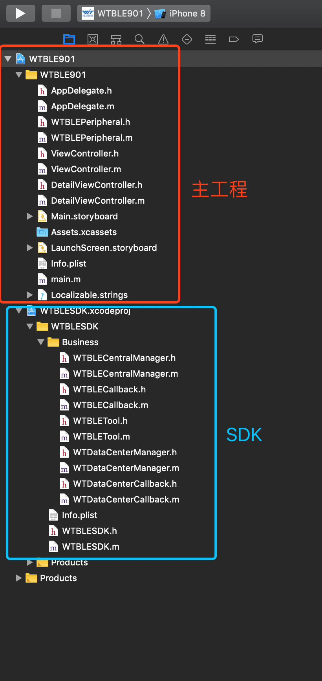
主工程仅包含UI展示，其数据来源均是从WTBLESDK获取，主工程点击按钮下发指令也是直接调用WTBLESDK对应接口。

2.1 主工程
主要包含两个展示页面类ViewController、DetailViewController以及一个model类WTBLEPeripheral。UI采用storyboard绘制。

2.2 SDK
SDK将业务层与蓝牙管理模块分离，包含WTBLECentralManager
和WTDataCenterManager两个类，WTBLECentralManager负责与蓝牙外设连接管理以及数据收发，WTDataCenterManager负责从蓝牙外设接收到数据包的解析以及发送给蓝牙外设指令包的组装。当需要给蓝牙外设发送指令时，先通过WTDataCenterManager进行数据组装，完成以后再通过蓝牙管理模块WTBLECentralManager进行发送。SDK对外统一由WTBLESDK管理类交互。
SDK可单独打包成framework供其他项目接入，资料中WTBLESDK.framework即为合成好的framework包，支持模拟器及真机调试。

3、后续扩展
WTBLESDK支持可扩展，后续当指令有变动或者新增指令时，只需要扩展对应接口方法即可。蓝牙模块管理类WTBLECentralManager及数据包管理类WTDataCenterManager可复用，后续可用于其他蓝牙场景项目。

